Вигляд дошки
(пояснено у примітці на наступній сторінці)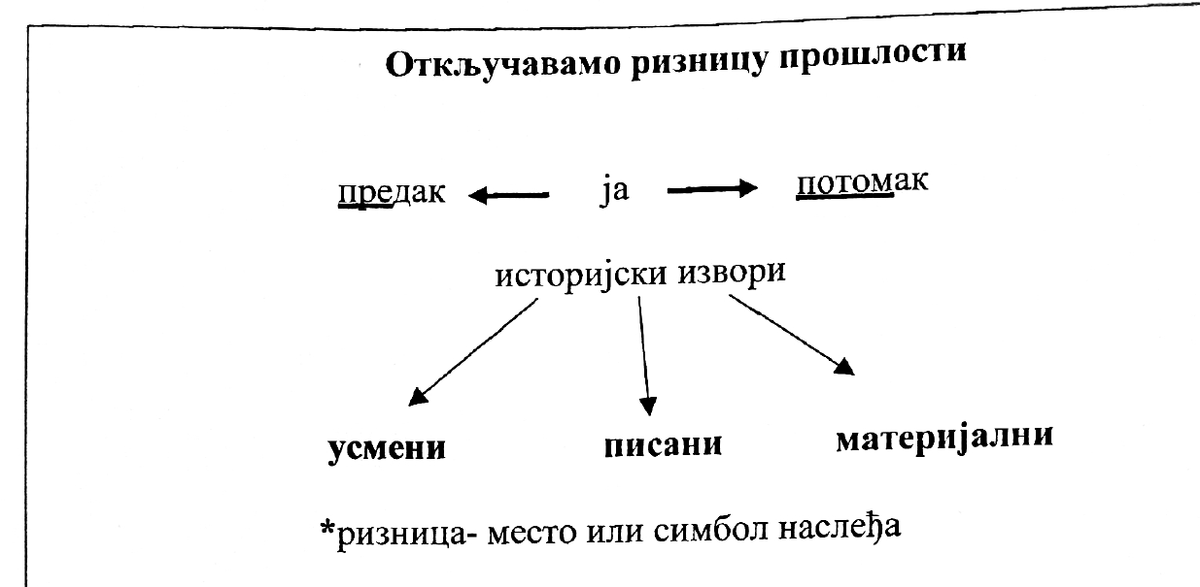
Додаток 1
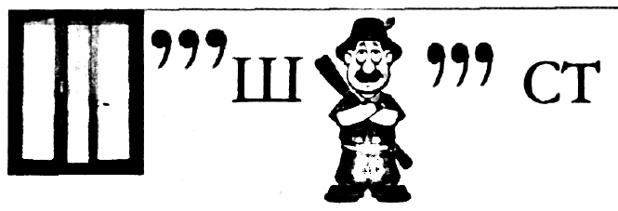
Додаток 2
Інтегрований текст
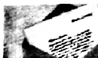 | Предок і нащадок: Предки – це члени нашої родини, від яких ми походитьмо, які народилися раніше за нас і завдяки яким ми існуємо (наші батьки, бабуся і дідусь, прабабуся і прадідусь, прапрабабуся і прапрадідусь тощо). Нащадки – це ті, хто народився пізніше, тобто після предків (діти, онуки). Люди протягом століть залишали багато слідів, які сьогодні служать джерелами знань про минуле. Історичні джерела бувають: усні, письмові та матеріальні. До усних джерел належать: розповіді, звичаї, легенди. Вони передаються «з покоління в покоління». Зберігаються у нашій пам’яті. Усе, що записано, щоб зберегти від забуття, є письмовими історичними джерелами. До них належать книги, газети, листи та різні документи. Вони зберігаються в бібліотеках, архівах, а деякі – у музеях, церквах і монастирях. Матеріальні історичні джерела – це знаряддя, зброя, посуд, одяг, взуття, гроші, прикраси, твори мистецтва, фотографії, фрески, будівлі тощо. Вони зберігаються в музеях і на місцях, де були збудовані.
*Ризница (Скарбниця) – місце, де зберігаються цінності, а також символ усього, що становить наше багатство – нашу культуру, традиції та історію.

Примітка:
Адаптований інтегрований текст для учнів із додатковою підтримкою (якщо такі є в класі)
Предак (Предок) ← | Ја (я) | → Потомак (нащадок)
↓  мама і тато  дідусь і бабуся  прабабуся і прадідусь... |  | ↓  діти, онуки предків

Историјски извори (Історичні джерела) – сліди минулого:
☻ Усмени (Усні) – розповіді, звичаї, легенди (зберігаються в пам’яті).
▤ Писани (Письмові) – книги, листи, документи (зберігаються в бібліотеках, архівах, музеях).
● Материјални (Матеріальні) – одяг, гроші, посуд, будівлі (зберігаються в музеях і на місцях, де були збудовані).
♦ Ризница (Скарбниця) – місце для цінностей, а також символ культури і традицій.
Додаток 3
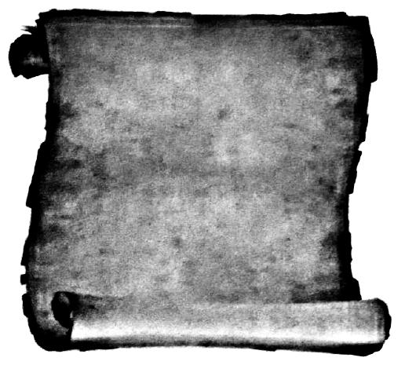
Додаток 4
Маленький допитливий – QR-квіз:
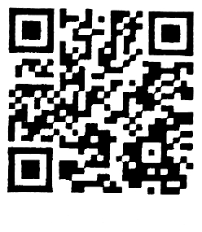 | Маленькі допитливці, це QR-код! За допомогою батьків і цифрового пристрою відскануйте його та відкрийте веселий квіз! Повторіть вивчене, дізнайтеся щось нове та знайдіть адреси цікавих музеїв. Готуйтеся до пригоди знань!

